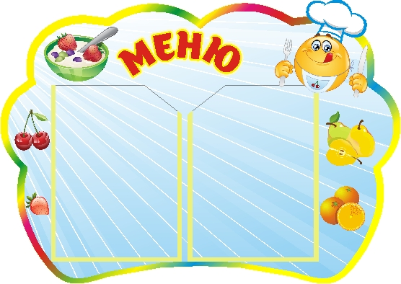
Цена
24.05.2024 г.
УТВЕРЖДАЮ:
Директор МБОУ «СОШ 3»

___Т.Н.Конохова

Наименование блюда | Выход, г | Б | Ж | У | Энергетическая ценность | Цена
Завтрак для обучающихся возрастной группы 7-11 лет,
в том числе обучающихся с ОВЗ и детей-инвалидов
Печень по-строгановски/каша вязкая (гречневая) | 250 | 17,8 | 16,2 | 24,1 | 330,5 | 47-56
Икра кабачковая | 60 | 1,1 | 5,3 | 4,6 | 71,4 | 12-83
Хлеб пшеничный | 30 | 2,0 | 0,3 | 15,1 | 70,6 | 1-89
Фрукты свежие (яблоко) | 100 | 0,4 | 0,4 | 9,8 | 47,0 | 5-50
Хлеб ржаной | 20 | 1,1 | 0,2 | 9,8 | 45,6 | 1-64
Йогурт питьевой жирность 2,5% | 200 | 5,6 | 5,0 | 22,0 | 156,0 | 25-90
Печенье | 12 | 0,9 | 1,2 | 8,5 | 48,6 | 1-56
ИТОГО | 672 | 29,0 | 28,7 | 93,8 | 769,6 | 96-88
Обед для обучающихся возрастной группы 7 лет и старше,
в том числе обучающихся с ОВЗ и детей-инвалидов
Овощи натуральные свежие огурец | 60 | 0,1 | 0,1 | 1,0 | 6,0 | 11-88
Суп с макаронными изделиями и картофелем | 250 | 2,6 | 2,8 | 15,7 | 109,0 | 9-57
Птица отварная | 90 | 19,5 | 12,0 | 0,2 | 186,0 | 53-23
Картофель и овощи тушенные в соусе | 150 | 3,3 | 12,6 | 22,7 | 216,0 | 19-14
Кисель из сока плодового натурального | 200 | 0,1 | 0,1 | 22,5 | 114,4 | 4-61
Хлеб пшеничный | 60 | 4,1 | 0,5 | 30,1 | 140,3 | 3-78
Хлеб ржаной | 30 | 1,7 | 0,3 | 14,8 | 69,0 | 2-45
итого | 840 | 31,3 | 28,4 | 107,0 | 840,7 | 104,66

